Escuela Normal de Educación Preescolar

Licenciatura en Educación Preescolar

Ciclo escolar 2020 - 2021



Maestra: Marlene Muzquiz Flores

Asignatura: Optativa

**“Mi historieta, novela o cuento favorito”**

Alumna:

Victoria Nataly López Venegas No. 8

Saltillo, Coahuila a 27 de Abril del 2021

Elige una novela, cuento o historieta que haya sido significativa para ti y redacta el porqué.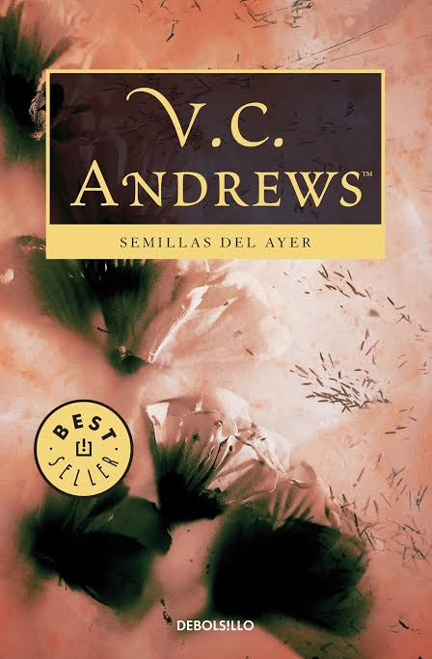

A continuación hablaré de tres novelas que son muy fascinantes y que son significativas, ya que en ellas siempre encuentro algo en común a la vida que llevo o simplemente la trama atrapó demasiado el interés dirigido a ellas.

Primero empezaré con “Semillas del ayer” que su autora es V.C. Andrews, este es el tercer libro de una gran saga aunque algunos lo consideran algo turbia por la historia que lleva. Es significativa porque desde los 13 o 14 años la leí, pero en sí, si no fuera por esta novela y otra que llegue a leer en ese entonces no sabría que existe un orden o que existen sagas muy extensas y a veces de poca extensión. Creo que también fue significativa ya que tuvo una adaptación de la novela a una película que se transmitió por Lifetime y dentro del reparto estaba el cantante que era parte de mis predilectos.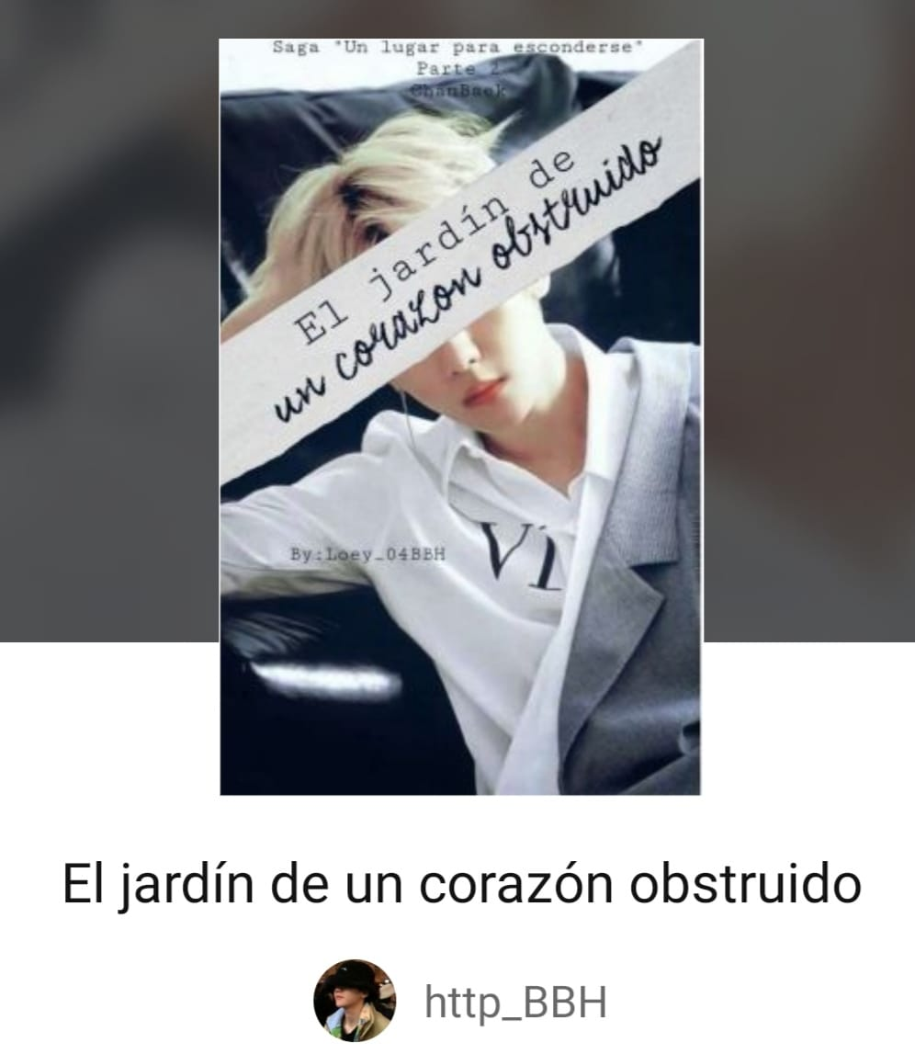

A continuación quiero hablar sobre “El jardín de un corazón obstruido”, Dios, simplemente la expresión con la que reaccione al final de la historia y todo lo que estuvo detrás de la trama dejó casi que un shock de la impresión por las acciones de los personajes.

Esta es una adaptación del libro original, acostumbro a leer este tipo de adaptaciones en la plataforma Wattpad porque personalmente es fascinante qué hay más personas que no les da por así decir fobia a las historias de comunidad gay, dentro de esta no está muy enfocado a eso sino que la trama trata de un crimen, una situación que no esperabas a que los personajes tomarán ciertas situaciones, experimentas casi que la desesperación y las ansias de seguir hasta descubrir quién fue el asesino de uno de los personajes importantes dentro de la historia.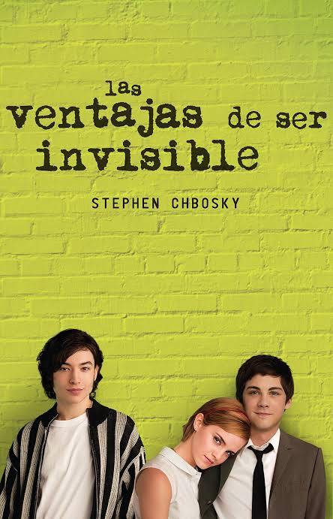

Por último y no menos importante está la novela de “Las ventajas de ser invisible” de Stephen Chbosky. Considero que es una de las adaptaciones de películas que he visto primero antes de leer la novela y que dejó una impresión además de aprendizajes sobre las amistades, sobre cómo continuar con los días de la escuela. Fue una gran identificación personal con el protagonista, ya que no viví lo mismo pero en todo sentido fue algo similar lo que pase en mi vida. Desde la búsqueda de amigos, el sentimiento de sentirse triste y desesperado de no encontrar un círculo social, el pasar diferentes sucesos y experiencias que no muchos tendrán pero que las anécdotas suelen ser crudas, todo para intentar llegar a un final o a la conclusión de otro capítulo de nuestras vidas de una manera feliz. Creo que otro punto con el cual me identifiqué es el pasar por un problema casi que psicológico e intentar salir solo de esa situación pero al final caes y a fuerza necesitas a alguien quien te apoye a levantarte y estas personas son tus familiares o amigos. El sueño de ser escritora o no exactamente esa profesión también lo comparó demasiado con mi pasatiempo del dibujo. Esto es a grandes rasgos de lo que puedo comentar el porqué es muy significativo para mi junto a las dos historias pasadas..